2026中国高校计算机大赛—人工智能创意赛

鸿蒙赛道作品说明文档（初赛）

参赛学校：厦门大学嘉庚学院
团队名称：校园智伴
作品名称：HarmonyCampus
赛题方向：Agent创新

联系人（队长）：何宇枭
联系电话（队长）：19262670917

作品说明文档（初赛）
包含但不限于以下内容：

- 参赛团队信息表
- 作品原创性声明
- 创意描述（30字以内）
- 设计稿/技术方案
- 介绍文档（800字以内）

2026中国高校计算机大赛—人工智能创意赛
参赛团队信息表
作品名称 | HarmonyCampus
团队名称校园智伴 | 校园智伴
参赛学校 | 厦门大学嘉庚学院
参赛  赛题方向 | （√）Agent创新
团队队员基本信息（可跨校、跨专业组队）
姓名 | 学校全称 | 院（系）全称 | 专业全称 |  | 年级 | 毕业时间 |  | 联系电话 |  | 邮箱 | 团队分工
何宇枭 | 厦门大学嘉庚学院 | 人工智能与计算机学院 | 计算机科学与技术 |  | 大一 | 2029.6 |  | 19262670917 |  | 1249207016@qq.com | 队长
团队指导教师信息（指导老师须与队长同校）
姓名 | 院（系）全称 | 职称 |  | 研究方向 |  |  | 联系电话 |  | 联系邮箱
刘鹤丹 | 电子科学与技术学院 |  |  | 计算机科学与技术 |  |  | 13080775673 |  | 15096772@qq.com
团队成员优势描述
具备Python/FastAPI全栈开发能力，完成LangGraph ReAct Agent设计、ChromaDB向量库+四层记忆架构、10工具函数+意图分类路由等完整功能闭环；鸿蒙端HAP封装成功。有AI Agent项目实战经验。
《 HarmonyCampus 》 作品原创性声明

郑重声明：承诺本参赛队伍报名信息真实有效；呈交的参赛作品相关资料以及所完成的作品实物等相关成果，是本团队独立进行研究工作所取得的成果，除文中已经注明引用的内容外，本作品说明文档不包含任何其他个人或集体已经发表或撰写过的作品成果，不侵犯任何第三方的知识产权或其他权利。本声明的法律结果由本参赛队承担。

参赛队员签名（团队全部成员）：何宇枭

日期： 2026年 7 月 14 日

指导老师审核签名：刘鹤丹

日期： 2026 年 7 月 14 日

（注：本页签名可以打印纸质文件后签名，提供扫描件；或者使用电子签名。不论哪种方式，需保证页面内容完整、字迹清晰，请与本项目创意书作为同一文档提交，否则项目创意书提交可能无效。）

作品说明文档提交规范说明

将综合考察评估各参赛队的创新性、完备性、前景评估、规范性、实际应用价及团队成员背景及能力互补。因此，为了更加清晰了解各参赛队的基本情况及作品内容，各参赛队（请以团队为单位）提交的《作品说明文档》将用于评委评审打分的核心依据。

- 作品说明文档，具体内容：
- 创意描述
自生长知识库驱动的校园 AI Agent——越用越懂你的准大学生智能助手。

- 设计稿（应用/Agent/用户体验）/技术方案(操作系统智能)
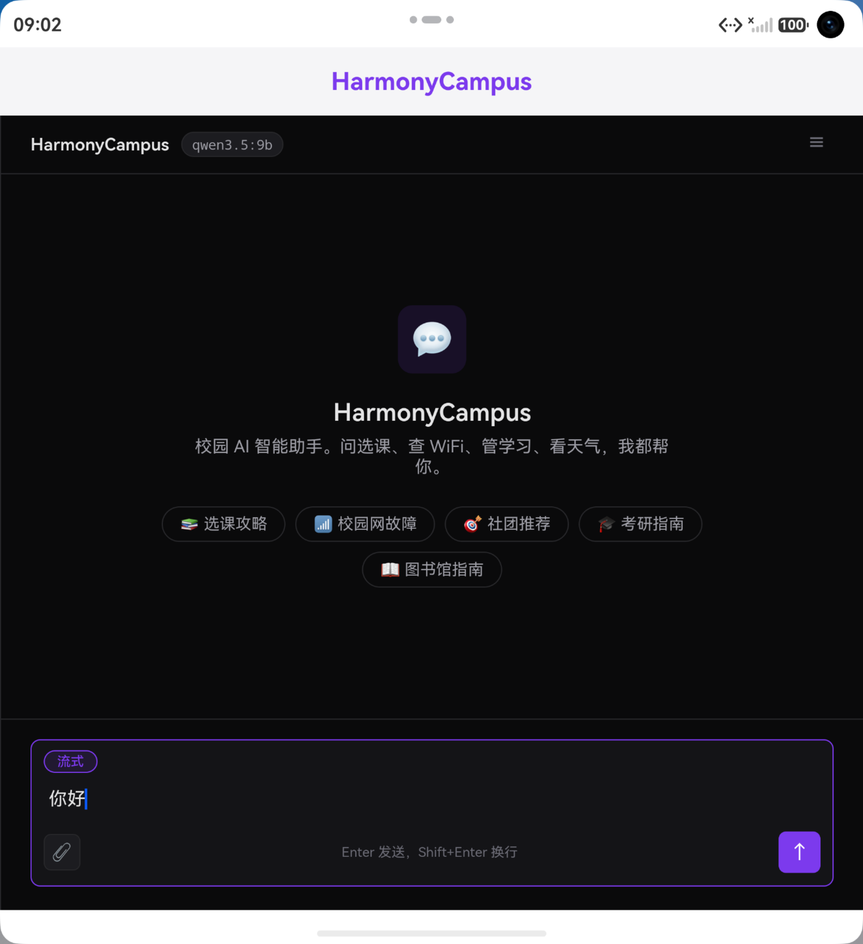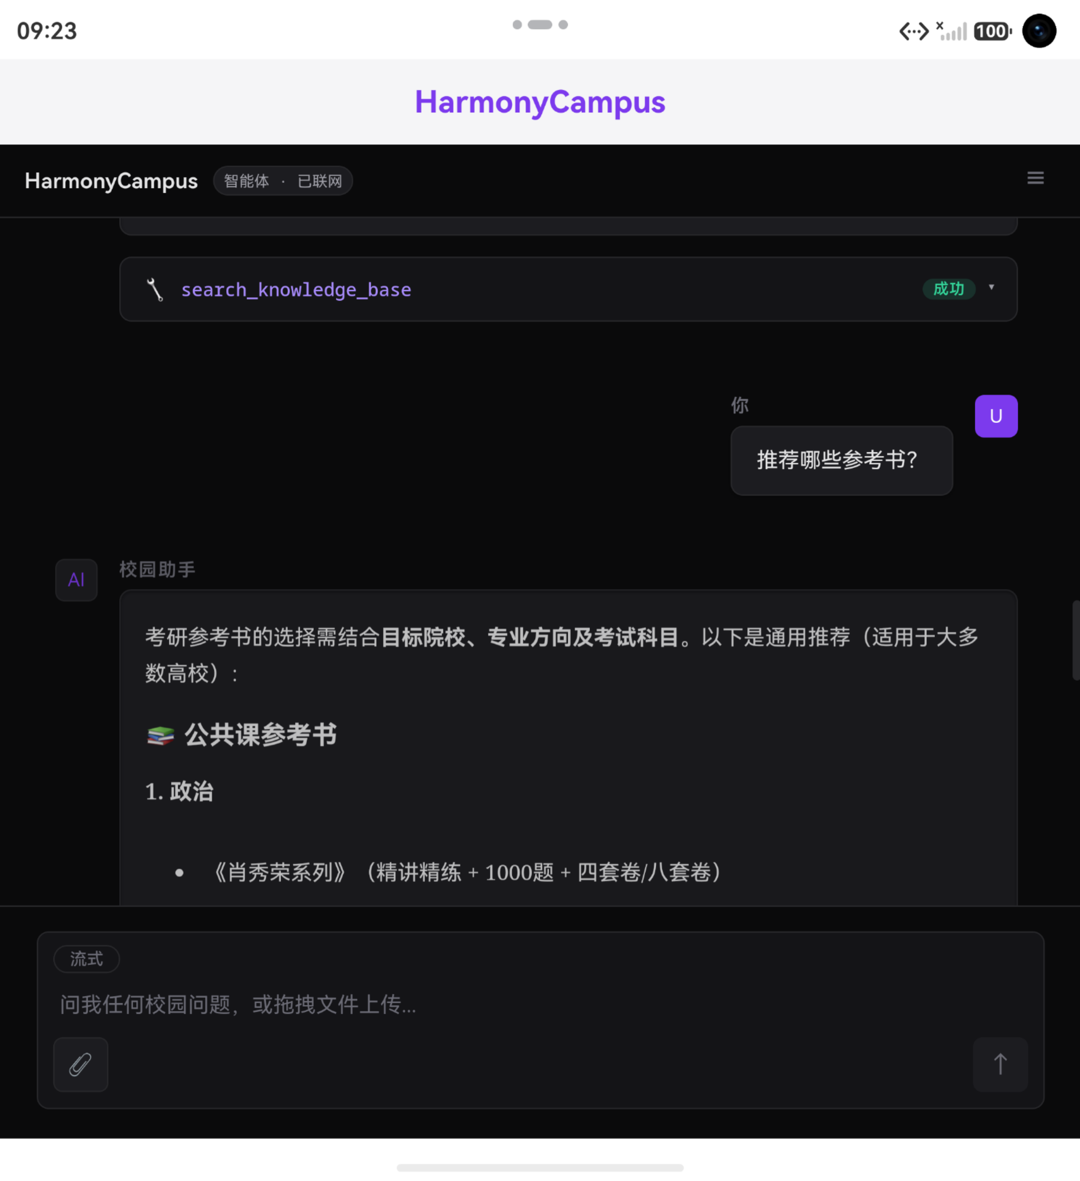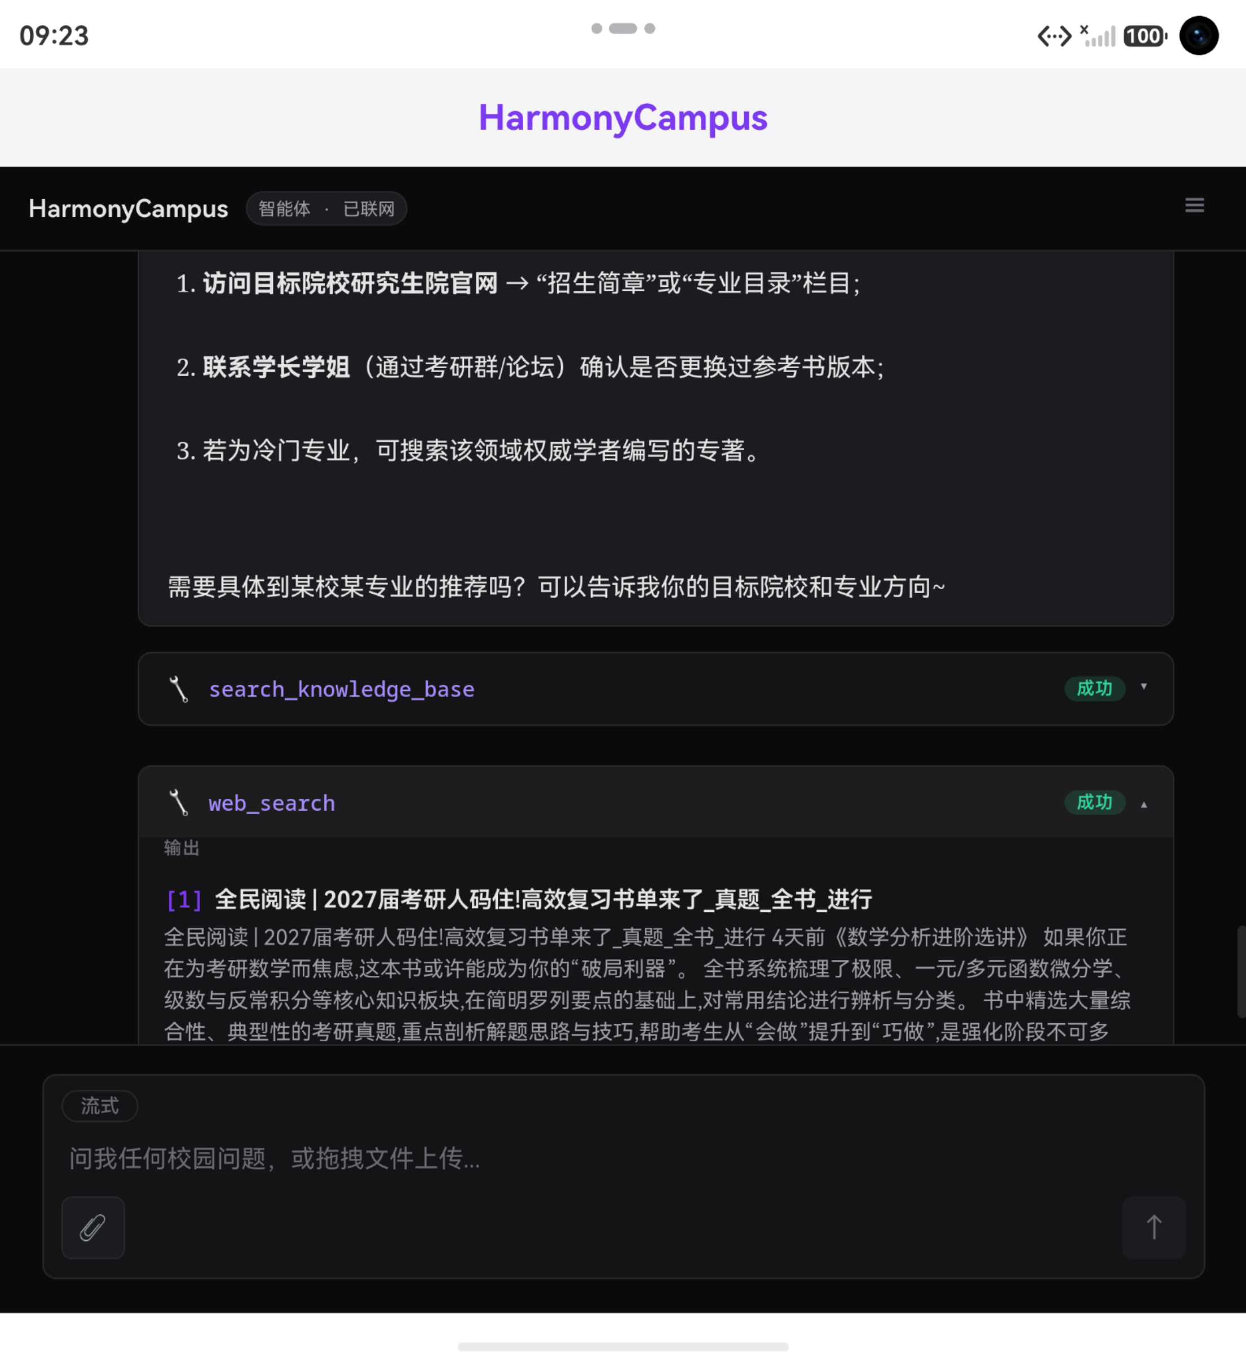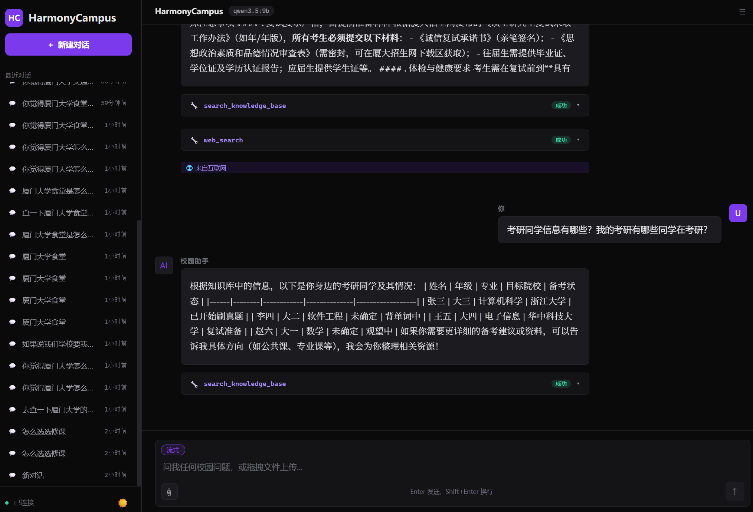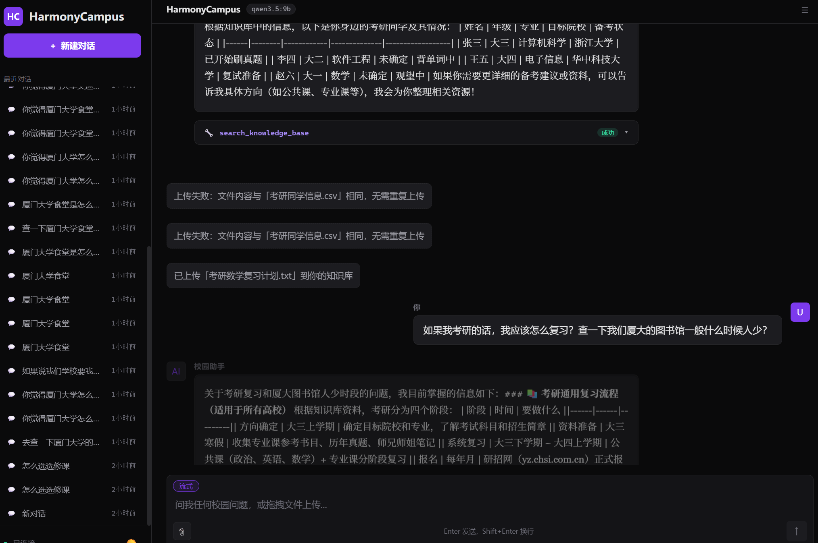

- 介绍文档
- 项目背景 准大学生及在校大学生在选课、校园网故障、考研就业、心理健康等场景下面临大量碎片化问题，传统校园服务散落在多个系统（教务网站、公众号、学生手册），学生需要在不同平台反复切换。HarmonyCampus基于大语言模型+RAG，打造一个全场景覆盖的AI校园助手
二、核心功能 ①知识库问答：内置选课、社团、考研等覆盖高考到毕业全周期知识库。②自生长知识库（核心创新）：用户可上传14种格式文件，Agent自动联网搜索并存入专属向量库；下次同类问题直接从个人库检索。③四层记忆：短期对话+批量摘要+长期语义+用户画像四层协同，提供个性化服务。④真机系统能力：可检查磁盘、诊断DNS、Ping测网络
三、技术架构 后端Python+FastAPI，前端原生HTML/CSS/JS零依赖。Agent引擎基于LangGraph ReAct+Ollama本地模型（Qwen3.5:9B），结合10个工具函数实现自主推理。知识检索基于ChromaDB向量库，按用户UUID隔离（通用库+用户专属库联合检索）。系统引入意图分类路由：10个工具动态缩减至3-4个，大幅降低工具误选率。鸿蒙端已封装为HAP
系统核心创新：①Agent层：意图路由+ReAct推理+工具动态子集；②记忆层：四层记忆架构+语义去重入库；③知识层：通用+用户专属双ChromaDB，实现自生长知识闭环。
四、未来前景 可扩展方向：集成HMAF意图框架与小艺Skill、引入语音/图片多模态交互、接入高校教务API实现课表与选课提醒、开放校园社交功能等。从准大学生入学前到毕业就业，逐步覆盖大学生全生命周期服务

二、格式及其他要求
（一）字体：宋体
（二）字号
1、标题：二号，粗体
2、作者：三号，粗体
3、一级标题：三号，粗体
二级标题：四号，粗体
三级标题：小四号，粗体
四级标题：五号，粗体
4、正文：五号
（三）行距：单倍行距
（四）页面设置
1、页边距：上：2.5厘米 下：2.5厘米
左：3厘米 右：3厘米 装订线：0厘米
2、页眉：1.5厘米
页脚：1.5厘米
3、纸型：A4，纵向
（五）插入页码
位置：页面底端
对齐方式：外侧
（六）其他
1、PDF格式提交，命名格式为 01-作品说明文档+参赛队伍名称
2、文档中若包含插图、表格请按序编号并命名
3、主体内容不超过20页（参考资料及附录不计入总页数）

